Prova de suficiência – Aspectos formais da computação
18/03/2009
Professor: Sergio Donizete Zorzo

- Considere a gramática G definida pelas regras de produção abaixo, em que os símbolos não-terminais são S, A e B, e os símbolos terminais são a e b.
S → AB
AB → AAB
A → a
B → b

Com relação a essa gramática, é correto afirmar que:
  - A a gramática G é ambígua.
  - A gramática G é uma gramática livre de contexto.
  - a cadeia aabbb é gerada por essa gramática.
  - é possível encontrar uma gramática regular equivalente a G.
  - a gramática G gera a cadeia nula.

Justifique sua resposta.

- Qualquer expressão aritmética binária pode ser convertida em uma expressão totalmente parentizada, bastando reescrever cada subexpressão binária a q b como (a q b), em que q denota um operador binário. Expressões nesse formato podem ser definidas por regras de uma gramática livre de contexto, conforme apresentado a seguir. Nessa gramática, os símbolos não-terminais E, S, O e L representam expressões, subexpressões, operadores e literais, respectivamente, e os demais símbolos das regras são terminais.
E → ( S O S )
S → L | E
O → + | - | * | /
L → a | b | c | d | e

Tendo como referência as informações acima, faça o que se pede a seguir.
- Mostre que a expressão (a * (b / c)) pode ser obtida por derivações das regras acima. Para isso, desenhe a árvore de análise sintática correspondente.

- Existem diferentes derivações para a expressão (((a + b) * c) + (d * e)). É correto, então, afirmar que a gramática acima é ambígua? Justifique sua resposta.

- Seja o modelo da máquina MED:
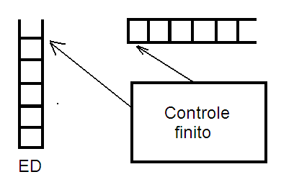
Considere que a fita de entrada é read only. Além disso o único movimento permitido para a cabeça de leitura da fita de entrada é ir para a direita.
Sobre a estrutura de dados ED utilizada por este modelo de máquina possui as seguintes características:
- Um elemento é inserido apenas em uma célula vazia (igual a uma pilha)
- Apenas o último elemento pode ser removido da estrutura de dados (igual a uma pilha)
- Todos os elementos da estrutura de dados são acessíveis para leitura

- Defina formalmente a máquina MED.
- Construir a máquina MED para a linguagem L = { ω ω | ω ∈ {0,1}* } ➔acho que teve um erro de digitação nesse item. Deveria ser L = { ω ω^{R} | ω ∈ {0,1}* }

- Mostre que existe uma máquina de Turing equivalente à máquina Med construída no item b da questão anterior

- Defina e exemplifique Linguagens recursivas, linguagens recursivamente enumeráveis, linguagens não-recursivamente enumeráveis.

- Seja L₁, L₂, L₃, ... L_{k}, uma coleção de linguagens sobre Σ tal que:
- Para todo i ≠ j, L_{i} ∩ L_{j} = ∅
- L₁ ∪ L₂ ∪ L₃ ∪ ... L_{k} = Σ*
- Cada L₁, L₂ , L₃ , ... L_{k} é recursivamente enumerável
Prove que cada uma das L_{i} é recursiva.

- Utilize o teorema do Bombeamento (Pumping lemma) para Linguagens Livres de Contexto para provar que L não é uma linguagem livre de contexto.
L = { a^{n}b^{n}a^{n}b^{n} | n > 0 }

